МУНИЦИПАЛЬНОЕ ОБЩЕОБРАЗОВАТЕЛЬНОЕ УЧРЕЖДЕНИЕ
СРЕДНЯЯ ОБЩЕОБРАЗОВАТЕЛЬНАЯ ШКОЛА № 17 «ЮНАРМЕЕЦ» СПО № 2
Г. МИЧУРИНСКА ТАМБОВСКОЙ ОБЛАСТИ
План – конспект открытого внеклассного мероприятия в 3 классе

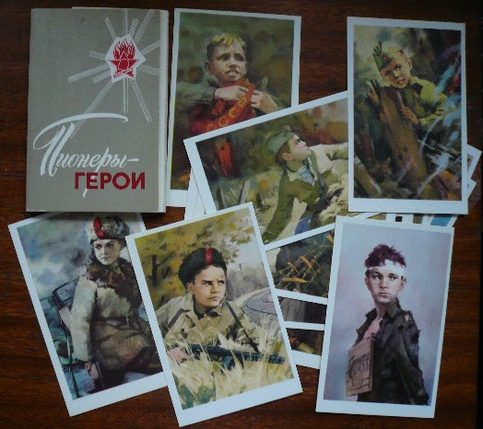
Составила: Калюжная Елена Валентиновна,
учитель начальных классов

2020 ГОД
Цель и задачи:
- Познакомить обучающихся с днем памяти юных героев - 8 февраля, юными защитниками Отечества в годы В.О.В.
2. С помощью стихов, прозы и музыки дать возможность детям задуматься над хрупкостью и беззащитностью жизни, над трагической судьбой таких же, как они мальчишек и девчонок, которые погибли много лет назад на фронтах.
3. Воспитывать чувство гордости за нашу Родину, её историю.
4. Воспитывать у детей интерес к совместной деятельности.
5. Учить детей самостоятельно подбирать материал для работы.
6. Воспитывать любовь и чувство благодарности защитникам Отечества.

На доске эпиграф:
«Не щадя себя в огне войны,
Не жалея сил во имя Родины,
Дети героической страны
Были настоящими героями…»
На книжной выставке: «Вместе с отцами и взрослыми» книги: «Зина Портнова», «Валя Котик», «Марат Казей», «Витя Хоменко», «Разведчик Вихров», «Шура Кобер», «Держись, капитан», «Рассказы об отсутствующем», «Крайний случай», «Линия связи».
Ход мероприятия
Ведущий. 8 февраля – День юного героя – антифашиста. Что это за день? И почему его отмечают 8 февраля? 8 февраля 1962 года рабочий Париж вышел под красными флагами на демонстрацию с требованием прекратить кровавую войну против алжирского народа. В рядах демонстрантов шел и юный разносчик газет Даниэль Фери. Из его рук рабочие каждое утро получали свежие новости номера «Юманите». От него не раз узнавали важную информацию. Он был своим в этой среде. Его любили. Демонстрантов подстерегали фашисты – оасовцы, ярые сторонники войны в Алжире. От их предательских выстрелов погиб Даниэль. Его хоронили с рабочими почестями на кладбище Пер – Лашез, у стены коммунаров.
Звучит грамзапись Славянская девчонка «Про партизан».
Ровно год спустя в другой стране, на Азиатском материке, в застенках багдадской тюрьмы умер от пыток ровесник Даниэля Фадык Джамал, сын иракского коммуниста. Мальчик отказался выдать реакционным властям имена и адреса товарищей своего отца.
А 8 февраля 1964 года юные интернационалисты Москвы написали обращение к пионерам Советского Союза, к детям трудящихся всех стран: «Мы предлагаем день 8 февраля сделать традиционным днем памяти юных героев – наших сверстников. Пусть в этот день все дети во всех уголках земли, вспоминая о бессмертных подвигах юных борцов, еще теснее сомкнут свои ряды, еще крепче возьмутся за руки и новыми делами укрепят мир и дружбу на всем земном шаре!»
Вот уже 47 лет 8 февраля отмечается как день памяти и солидарности с юными борцами против фашизма, империализма, за демократию и мир.
«Юность, опаленная войной…»
8 февраля – День памяти всех детей, которые боролись за мир не только в мирное время, но и в годы В.О.в.
Памяти юных мальчиков и девочек всех стран, тех, кто боролся и умирал за свободу, равенство и счастье людей, посвящается наш классный час. (На доске появляется плакат « Юные пионеры - герои Советского Союза»)
Чтение стихов детьми:
Юные безусые герои,
Юными остались вы навек.
Перед вашим вдруг ожившим строем
Мы стоим, не поднимая век.
Боль и гнев сейчас тому причиной,
Благодарность вечная вам всем,
Маленькие стойкие мужчины,
Девочки, достойные поэм.

Сколько вас? Попробуй перечислить,
Не сочтешь, а впрочем, все равно,
Вы сегодня с нами, в наших мыслях,
В каждой песне, легком шуме листьев,
Тихо постучавшихся в окно.

Янтарные рассветы и закаты,
И свежесть леса, и речная гладь…
Чтоб радовались этому ребята,
Отцы и деды, бывшие солдаты,
Умели за Отчизну постоять.

И в восемнадцатом,
И в сорок первом
Шли в бой они,
А рядышком порой
Шагал парнишка,
Сверстник наш, наверно,
Еще мальчишка,
Но уже герой!

Пионеры – герои!
Поколению, заставшему пионерское детство и комсомольскую юность, не надо объяснять, кто такие пионеры-герои. Их имена знали наизусть, так же как и текст пионерской присяги ("Я, такой-то, вступая в ряды юных пионеров Советского Союза, перед лицом своих товарищей торжественно клянусь...), и едва ли не любой пионер не сходя с места мог назвать как минимум пять имен отважных мальчишек и девчонок. В честь юных героев назывались пионерские дружины, пионерские лагеря, школы, улицы и корабли. О них писали книжки, снимали фильмы и ставили спектакли. Потом пришло новое время и потребовало новых героев. Мало кто сейчас скажет, за что получил Золотую Звезду героя Марат Казей и кто такая Зина Портнова.
В наше советское детство управляла всем Всесоюзная пионерская организация. Все пионеры школы составляли Пионерскую Дружину. Дружина в свою очередь делилась на отряды, то есть классы. А уж отряд состоял из пионерских звеньев.
Каждая дружина и отряд должны были носить имя какого-нибудь героя. Популярны были пионеры-герои и герои Великой отечественной войны. Между звеньями отряда и самими отрядами шло соревнование по разным показателям. Обязательным было: проведение политинформации, тимуровская работа, участие в различных мероприятиях школы. Поэтому за каждым пионером закреплялась общественная нагрузка.
Перед тем, как вступить в пионерскую организацию каждый школьник наизусть учил законы пионеров Советского Союза (показ), торжественное обещание , и доказывал хорошими поступками свое желание вступить в ряды пионеров.
Пионеры с гордостью носили на груди красный галстук – частичку боевого красного знамени. У пионерского галстука три конца – это символ единения партии, комсомола и пионерии. Многие ребята совершили подвиги в годы Великой Отечественной войны и записаны в «Книгу памяти» россиян как пионеры-герои.
Только самые достойные ученики могли вступить в ряды пионерской организации. У нас в классе есть ученики, которые учатся только на «4» и «5», принимают активное участие в жизни класса и школы, уважают старших и умеют дружить! (Звучит барабанная дробь.) Предлагаю обучающимся: Борисову А., Медведевой П. , Курлюкову К., Власовой Д. сегодня, во время нашего мероприятия, побыть почетными пионерами 3 класса! (Дети выходят к доске. Пионервожатая раздает галстуки и читает торжественное обещание пионера Советского Союза, учит детей завязывать галстуки.)

-Пионер, в борьбе за дело Ленина, будь готов!
Клич пионера: «Всегда будь готов!» ( Звучит грамзапись «Взвейтесь кострами!» Дети садятся на места.)
До войны это были самые обыкновенные мальчишки и девчонки. учились, помогали старшим, играли, бегали – прыгали, разбивали носы и коленки. их имена знали только родные, одноклассники да друзья.
Пришел час – они показали, каким огромным может стать маленькое детское сердце, когда разгорается в нем священная любовь к Родине и ненависть к ее врагам.
Вспомните сказку А. Гайдара! Когда не осталось в живых отцов, а затем братьев. И крикнул Мальчиш – Кибальчиш: «Эй же вы, мальчиши! Мальчиши – малыши! Или нам, мальчишам, только в палки играть да в скакалки скакать? И отцы ушли и братья ушли!
Звучит песня. Ансамбль Песни и Пляски Российской Армии «Священная война».
Война! Что это такое? Какое страшное, какое непонятное слово! 22 июня фашистские корабли подошли близко к берегам, где находились пионерские лагеря. Знали ли враги, что стреляют по детям, что там, на берегу, в лагерях, находятся тысячи детей? Знали! Нет точной статистики, сколько детей погибло, но точно известно – многие сотни…
Грозный сорок первый… Как он изменил людские судьбы, обагрил кровью и слезами детство, сделал короткими жизни многих мальчишек и девчонок, разрушил светлые мечты семнадцатилетних, которые прямо с выпускного ушли «из детства» в грязную теплушку, в эшелон пехоты, в санитарный взвод». Детям «сороковых, пороховых», предстояло не просто жить. Им, детям, предстояло бороться с врагами, часто не на жизнь, а на смерть. (Ансамбль Песни и Пляски Российской Армии «Священная война»)
Чтец:
Был трудный бой. Все нынче, как спросонку,
И только не могу себе простить:
Из тысяч лиц узнал бы я мальчонку,
А как зовут, забыл его спросить.
Лет десяти – двенадцати. Бедовый,
Из тех, что главарями у детей,
Из тех, что в городишках прифронтовых
Встречают нас как дорогих гостей,
Машину обступают на стоянках,
Таскать им воду ведрами - не труд,
Приносят мыло с полотенцем к танку
И сливы недозрелые суют…
Шел бой за улицу. Огонь врага был страшен,
Мы прорывались к площади вперед.
А он гвоздит – не выглянуть из башен, -
И черт его поймет, откуда бьет.
Тут угадай – ка, за каким домишкой
Он примостился, - столько всяких дыр,
И вдруг к машине подбежал парнишка:
- Товарищ командир, товарищ командир!
Я знаю, где их пушка. Я разведал…
Я подползал, они вон там, в саду…
- Да где же, где? ... – А дайте я поеду
На танке с вами. Прямо приведу.
Что ж, бой не ждет. – Влезай сюда, дружище! –
И вот мы катим к месту вчетвером.
Стоит парнишка – мины, пули свищут,
И только рубашонка пузырем.
Подъехали. – Вот здесь. – И с разворота
Заходим в тыл, и полный газ даем.
И эту пушку, заодно с расчетом,
Мы вмяли в рыхлый, жирный чернозем.
Я вытер пот. Душила гарь и копоть:
От дома к дому шел большой пожар.
И, помню, я сказал:
- Спасибо, хлопец! –
И руку, как товарищу, пожал…

Ведущий: И почти каждый мальчишка в то тяжелое время мечтал попасть на фронт. Они хотели защищать Родину, мстить врагу.
Тысячи ребят в красных галстуках встали вместе со взрослыми на защиту Родины. Вместе со взрослыми сражались в партизанских отрядах дети.
Много сложено песен и стихов о них. А мы с вами сегодня представим себя в роли военных редакторов, которым дали задание собрать как можно больше информации о наших героях и выпустить о них боевой листок.
Чтобы почувствовать себя настоящими военными редакторами, мы наденем солдатские пилотки. А атрибутом нашего занятия будут пионерский горн и пионерский барабан.
Цель вашей деятельности: выпустить стенгазету газету о героях – пионерах В. О. в. и рассказать ребятам нашего класса.
Дети подготовили сообщения.
Леня Голиков собирал сведения о численности и вооружении врагов.
Используя его данные, партизаны освободили свыше тысячи военнопленных, разгромили несколько фашистских гарнизонов, спасли многих советских людей от угона в Германию. Сам Лёня уничтожил 78 фашистских солдат и офицеров, участвовал в подрыве 27 железнодорожных и 12 шоссейных мостов, 8 автомашин с боеприпасами.
Бесстрашное имя – награда герою
Он вашим ровесником был
Расскажем о том, как любимец отряда
Бесстрашно в разведку ходил.
Расскажемо том, как летали с пути эшелоны,
Которые он подрывал.
Всем сердцем в победу грядущую верил,
В бою он отчаянным был.
Недаром однажды фашистcкого зверя
В чинах генеральских подбил.
Вернулся в отряд он с бесценным пакетом.
Уснул у костра на земле
Не снилось ему, что о подвиге этом
На утро узнают в Кремле.
Что будет герою Звезда золотая -
Награда за воинский труд.
Что люди, о подвиге славном мечтая,
На Лёньку равненье возьмут.

Ведущий
- Леониду Голикову было присвоено высокое звание Героя Советского
Союза.
Зина Портнова.
Зина, Зина Портнова
Ночь в застенках дома.
Но отважно, сурово
Смотришь ты на врага.

С кровью падают на пол
Пряди светлых волос.
Сам начальник гестапо
Учиняет допрос.

В холод бросит внезапно.
Волчий, пристальный взгляд.
--Отвечай, партизанка,
Говори, где отряд?—

Но молчит пионерка,
Щеки - в гневных слезах.
Свет от ужаса меркнет
В ясных детских глазах.
Зина, Зина Портнова,
Не сломись, продержись.
Не дождется ни слова
Озверелый фашист.

То он в злобе пугает,
Наведя пистолет,
То опять предлагает
Шоколадных конфет.

Ты глаза опустила
От конфет отвела
Распрямилась,
Схватила
Пистолет со стола.

В немца кинула Зина
Полный мужества взор.
-Получай, образина!—
И стреляет в упор.

Как зловеще над миром
В схватке пули жужжат.
Офицер с конвоиром,
В пол, уткнувшись, лежат.

Зарядилась обойма,
Замолчал пистолет.
Полицаев погоня,
Грохот выстрелов в след.

Пусть волнуется сердце,
Только ты не дрожишь,
Потому что в Бессмертье
К нам сквозь годы бежишь.

Зина Портнова (1926-1944). Ленинградская школьница приехала погостить на летние каникулы к бабушке в деревню Зуи Витебской области. В начале 1942г. вступила в подпольную организацию «Юные мстители». Она участвовала в дерзких операциях против врага, диверсиях, распространяла листовки. Работая на кухне в немецкой столовой, добившись доверия у поваров, воспользовшись возможностью момента, когда один из поваров вышел в зал, а другой был занят у плиты, бросила в котел яд, около 100 немцев было отравлено. Подозрение пало и на нее, ее заставили попробовать пищу, что она и сделала, после чего она чудом осталась жива. Чтобы избежать ареста Зина ушла к партизанам. В 1943 возвращаясь с очередного задания, в деревне Мостище ее схватили фашисты, где предатель Михаил Гречухин узнал ее и предал. Ее пытали, мучили, ответом врагу было молчание, ее презрение и ненависть.
Ведущий. Ее допрашивал опытный офицер Краузе, играя роль доброго дяди: «Фройлин любит шоколад? Конфеты?» Но Зина никак не реагировала на эти «добрые» жесты.
В обмен на ее свободу фашисты заставляли выдать руководителя подполья. Краузе вытащил из кобуры пистолет и положил его на стол, продолжая допрос девочки:
-Ну-с фройлен…будем все-таки мы разговаривать?
- Нет, я не стану тебя убивать. Зина Портнова!- заорал он. –Вот теперь я знаю, точно, кто отравил наших офицеров в столовой. Это ты, ты, ты…
Я тебя буду вешать, как собаку. Он сел, взял лист бумаги, ручку и стал писать постановление о повешении Зины. В это время сигнал легковой машины за окном отвлек его, он выглянул в окно, Зина, не мешкая, схватила пистолет и в упор выстрелила в гестаповца. Вбежавший на помощь офицер был убит наповал. Зина пыталась бежать, но фашисты настигли ее. Отважная партизанка была зверски замучена, но до последней минуты оставалась стойкой, мужественной, несгибаемой.

Ведущий
- Зинаиде Портновой посмертно присвоено высокое звание Героя Советского Союза.
Белорусский пионер Марат Казей начал свой боевой путь с первых дней войны. Он распознал фашистских десантников, переодетых в форму красноармейцев, и сообщил о них пограничникам. Вражеский десант был полностью уничтожен. Марат был разведчиком у партизан. Не было случая, чтобы он не выполнил задание. Марат был награжден медалями “За боевые заслуги” “За отвагу”. Однажды, выполняя задание, он встал во весь рост и с гранатой пошел на врагов.
Навстречу им в своё бессмертье
Он сделал несколько шагов…
И грохнул взрыв, и грозным смерчем
Смело озлобленных врагов. /В. Алексеев/
Ведущий
- Марату Казею присвоено высокое звание Героя Советского Союза.
Валя Котик вместе с товарищами подрывал гранатой машину, в которой ехал начальник Шепетовской жандармерии. Став разведчиком у партизан, Валя вывел из строя связь оккупантов со ставкой Гитлера в Варшаве. Валя Котик награжден орденом Отечественной войны 1 степени, медалью “Партизану Отечественной войны”. В 1944 году Валя, будучи тяжело раненым скончался на руках товарищей.

Мы вспомним о болях тех давних.
В них совершен был подвиг не один.
Вошёл в семью героев наших славных
Отважный мальчик Котик Валентин
Он, как при жизни, утверждает смело
“Бессмертна молодость, бессмертно наше дело”.

Ведущий
- Валентину Котику присвоено высокое звание Героя Советского Союза.
Звучит музыка из к/ф "Свой среди чужих, чужой среди своих" - Три товарища. Финал
-Война никого не оставила равнодушным. В славный коллективный подвиг Победы над гитлеровской Германией вместе с воинами Красной Армии и партизанами внесли свой вклад многие юные девчонки и мальчишки, встав на защиту своей Родины.
Витя Хоменко
Свой героический путь борьбы фашистами Витя Хоменко прошел в подпольной организации «Николаевский центр»., г. Николаев в то время был крупным южным железнодорожным портом. Витю определили мойщиком посуды в столовую «Ост»,- в переводе с немецкого, столовая, - сказал Витя, а так как он хорошо знал немецкий язык подпольщикам только этого и надо было. Мать стыдила его говоря: «Какой стыд! Дожила! Мой сын пошел немцам служить!» На что Витя отвечал: «Так надо, мама». Иногда пьяные офицеры за рюмкой водки выбалтывали место расположения своих частей и другие секреты. Однажды Витя явился на явку с новым портфелем. Открыв, его подпольщики ахнули: там лежал пакет с надписью «секретно». Важные сведения передали в Москву. Вскоре вместе с Шурой Кобером, Витя получил задание перейти линию фронта, чтобы установить связь с Москвой. В Москве, в штабе партизанского движения, они доложили о том, что наблюдали в пути. Затем самолетом ребята доставили подпольщикам радиопередатчик, взрывчатку, оружие. И снова борьба. Тогда Витя еще не знал, что в подполье пробрался предатель, провокатор. «Центр» дал распоряжение поменять место жительства Вите, но было уже поздно. В декабре Витю Хоменко, Шуру Кобера и еще несколько подпольщиков арестовали и повесили. Он жил как герой и умер героем. Орденом Отечественной войны 1 степени посмертно наградила Родина героя Витю Хоменко…
Обращение к эпиграфу.
Не щадя себя в огне,
Не жалея сил во имя Родины
Дети героической страны
Были настоящими героями.

Юта БОНДАРОВСКАЯ
Куда бы ни шла синеглазая девочка Юта, ее красный галстук неизменно был с нею...
Летом 1941 года приехала она из Ленинграда на каникулы в деревню под Псковом. Здесь настигла Юту грозная весть: война! Здесь увидела она врага. Юта стала помогать партизанам. Сначала была связной, потом разведчицей. Переодевшись мальчишкой-нищим, собирала по деревням сведения: где штаб фашистов, как охраняется, сколько пулеметов.
Возвращаясь с задания, сразу повязывала красный галстук. И словно силы прибавлялись! Юта поддерживала усталых бойцов звонкой пионерской песней, рассказом о родном своем Ленинграде...

Костя КРАВЧУК
11 июня 1944 года на центральной площади Киева были выстроены части, уходившие на фронт. И перед этим боевым строем зачитали Указ Президиума Верховного Совета СССР о награждении пионера Кости Кравчука орденом красного знамени за то, что спас и сохранил два боевых знамени стрелковых полков в период оккупации города Киева...
Отступая из Киева, два раненых бойца доверили Косте знамена. И Костя обещал сохранить их.
Сначала закопал в саду под грушей: думалось, скоро вернутся наши. Но война затягивалась, и, откопав знамена, Костя хранил их в сарае, пока не вспомнил про старый, заброшенный колодец за городом, у самого Днепра. Завернув свой бесценный клад в мешковину, обваляв соломой, он на рассвете выбрался из дому и с холщовой сумкой через плечо повел к далекому лесу корову. А там, оглядевшись, спрятал сверток в колодец, засыпал ветками, сухой травой, дерном...

Вася КОРОБКО
Черниговщина. Фронт подошел вплотную к селу Погорельцы. На окраине, прикрывая отход наших частей, оборону держала рота. Патроны бойцам подносил мальчик. Звали его Вася Коробко.
Ночь. К зданию школы, занятому фашистами, подкрадывается Вася.
Он пробирается в пионерскую комнату, выносит пионерское знамя и надежно прячет его.
Окраина села. Под мостом - Вася. Он вытаскивает железные скобы, подпиливает сваи, а на рассвете из укрытия наблюдает, как рушится мост под тяжестью фашистского БТРа. Партизаны убедились, что Васе можно доверять, и поручили ему серьезное дело: стать разведчиком в логове врага. В штабе фашистов он топит печи, колет дрова, а сам присматривается, запоминает, передает партизанам сведения.
Володя КАЗНАЧЕЕВ
1941 год... Весной закончил пятый класс. Осенью вступил в партизанский отряд.
Когда вместе с сестрой Аней он пришел к партизанам в Клетнянские леса, что на Брянщине, в отряде говорили: "Ну и пополнение!.." Правда, узнав, что они из Соловьяновки, дети Елены Кондратьевны Казначеевой, той, что пекла хлеб для партизан, шутить перестали (Елена Кондратьевна была убита фашистами).
В отряде была "партизанская школа". Там обучались будущие минеры, подрывники. Володя на "отлично" усвоил эту науку и вместе со старшими товарищами пустил под откос восемь эшелонов. Приходилось ему, и прикрывать отход группы, гранатами останавливая преследователей...

Надя БОГДАНОВА
Её дважды казнили гитлеровцы, и боевые друзья долгие годы считали Надю погибшей. Ей даже поставили памятник.
В это трудно поверить, но, когда она стала разведчицей в партизанском отряде "дяди Вани" Дьячкова, ей не было ещё и десяти лет. Маленькая, худенькая, она, прикидываясь нищенкой, бродила среди фашистов, всё подмечая, всё запоминая, и приносила в отряд ценнейшие сведения. А потом вместе с бойцами-партизанами взрывала фашистский штаб, пускала под откос эшелон с военным снаряжением, минировала объекты.
Первый раз её схватили, когда вместе с Ваней Звонцовым вывесила она 7 ноября 1941 года красный флаг в оккупированном врагом Витебске. Били шомполами, пытали, а когда привели ко рву - расстреливать, сил у неё уже не оставалось - упала в ров, на мгновение, опередив пулю. Ваня погиб, а Надю партизаны нашли во рву живой...
Валя ЗЕНКИНА
Брестская крепость первой приняла на себя удар врага. Рвались бомбы, снаряды, рушились стены, гибли люди и в крепости, и в городе Бресте. С первых минут ушёл в бой Валин отец. Ушёл и не вернулся, погиб героем, как многие защитники Брестской крепости.
А Валю фашисты заставили под огнём пробираться в крепость, чтобы передать её защитникам требование сдаться в плен. Валя в крепость пробралась, рассказала о зверствах фашистов, объяснила, какие у них орудия, указала место их расположения и осталась помогать нашим бойцам. Она перевязывала раненых, собирала патроны и подносила их бойцам.
Нина КУКОВЕРОВА
Каждое лето Нину и её младших братишку и сестрёнку мама вывозила из Ленинграда в деревню Нечеперть, где чистый воздух, мягкая трава, где мёд и парное молоко... Грохот, взрывы, пламя и дым обрушились на этот тихий край в четырнадцатое лето пионерки Нины Куковеровой. Война! С первых дней прихода фашистов Нина стала партизанской разведчицей. Всё, что видела вокруг, запоминала, сообщала в отряд.
В деревне Горы расположился карательный отряд, все подступы перекрыты, даже самым опытным разведчикам не пробраться. Вызвалась пойти Нина. Полтора десятка километров шла она заснеженной равниной, полем. Не обращали внимания фашисты на продрогшую, усталую девочку с торбой, а от её внимания ничто не укрылось - ни штаб, ни склад горючего, ни расположение часовых.
Аркадий КАМАНИН
Он мечтал о небе, когда был ещё совсем мальчишкой. Отец Аркадия, Николай Петрович Каманин, лётчик, участвовал в спасении челюскинцев, за что получил звание Героя Советского Союза. А ещё всегда рядом друг отца, Михаил Васильевич Водопьянов. Было отчего загореться сердцу мальчугана. Но в воздух его не пускали, говорили: подрасти.
Когда началась война, он пошёл работать на авиационный завод, потом на аэродром использовался любым случаем, чтобы подняться в небо. Опытные пилоты, пусть всего на несколько минут, случалось, доверяли ему вести самолёт. Однажды вражеской пулей было разбито стекло кабины. Лётчика ослепило. Теряя сознание, он успел передать Аркадию управление, и мальчик посадил самолёт на свой аэродром.
Пионерские противопожарные посты и дружины обезвредили немало зажигательных бомб. Около 20 тысяч юных москвичей получили медаль “За оборону Москвы”. Медалью “За оборону Ленинграда” были награждены более 15 тысяч пионеров. (ПЛАКАТ, ПОКАЗ ОРДЕНОВ) Высшими боевыми наградами были удостоены
Звания Героя Советского Союза: Лёня Голиков, Марат Казей,Валя Котик, Зина Портнова.
Ордена Ленина: Толя Шумов, Витя Коробков, Володя Казначеев;
Ордена Красного Знамени: Володя Дубинин, Юлий Кантемиров, Андрей Макарихин, Костя Кравчук;
Ордена Отечественной войны 1-й степени: Петя Клыпа, Валерий Волков, Саша Ковалёв;
Ордена Красной звезды: Володя Саморуха, Шура Ефремов, Ваня Андрианов, Витя Коваленко, Лёня Анкинович.
Всем им на тот момент было по 13-15 лет. И это только верхушка. Всего же боевыми наградами были награждены более 20.000 детей. Таких масштабов человечество ещё не знало.
Юные, совсем юные, мальчишки и девчонки, те кому в 41-м было чуть побольше, чем нам сегодня, те кто на груди с гордостью носил пионерский галстук или комсомольский значок, совершили бессмертные подвиги. И мы с благодарностью вспоминаем, тех мальчишек и девчонок, что шли вперед, и падали и снова вставали.

Чтение стихов детьми:
Юные безусые герои,
Юными остались вы навек.
Вместе с нами вы шагали рядом
Дорогами, которым нет конца.
Рядом с вами не выносят фальши
Наши беспокойные сердца.

И сильнее кажемся мы втрое,
Словно тоже крещены огнем.
Юные, безусые герои,
Перед вашим вдруг ожившим строем
Мы сегодня мысленно идем.

И в руках у нас не автоматы,
А цветы – весенний дар земли,
Той земли, которую когда-то
Защищали, сберегли солдаты,
Чтоб весной цветы на ней цвели.
Учитель
Шумела гроза над землею,
Мужали мальчишки в бою…
Знает народ: пионеры – герои
Навечно остались в строю!
Давно уж бои отгремели,
Но время не вычеркнет нет!
Мальчишку в солдатской шинели
Неполных пятнадцати лет.

Сколько храбрых сердец молодых
Беззаветно служили народу
Пионеры и тысячи их
Кто погиб за страну и свободу.
Их могилы ты всюду найдешь
На дорогах минувших пожарищ.
Если ты, юный друг, где-то рядом пройдешь
То сними свою шляпу, товарищ!
Звучит мелодия “Бухенвальдский набат”
Помните, через года, через века
Помните!
О тех кто уже не придет никогда.
Помните!
Не плачьте, в горле сдержите стоны.
Памяти павших, будьте достойны
Вечно достойны!
Все: Вечно достойны!
Ведущий. Скоро вся страна будет отмечать день защитников Отечества. Закаляйте свою волю, обогащайтесь духовно, растите верными патриотами своей Отчизны, верными продолжателями дела своих отцов, своего народа. (Девочки вручают подарки, звучит музыка).
Подведение итогов.
Молодцы! Вы настоящие военные редакторы!
Детство пионеров – героев было наполнено такими испытаниями, что придумай их даже очень талантливый писатель, в это трудно было бы поверить. Но это было.
А вам я желаю только мирного неба над головой!
И в заключение споем песню «Солнечный круг»

Приложение

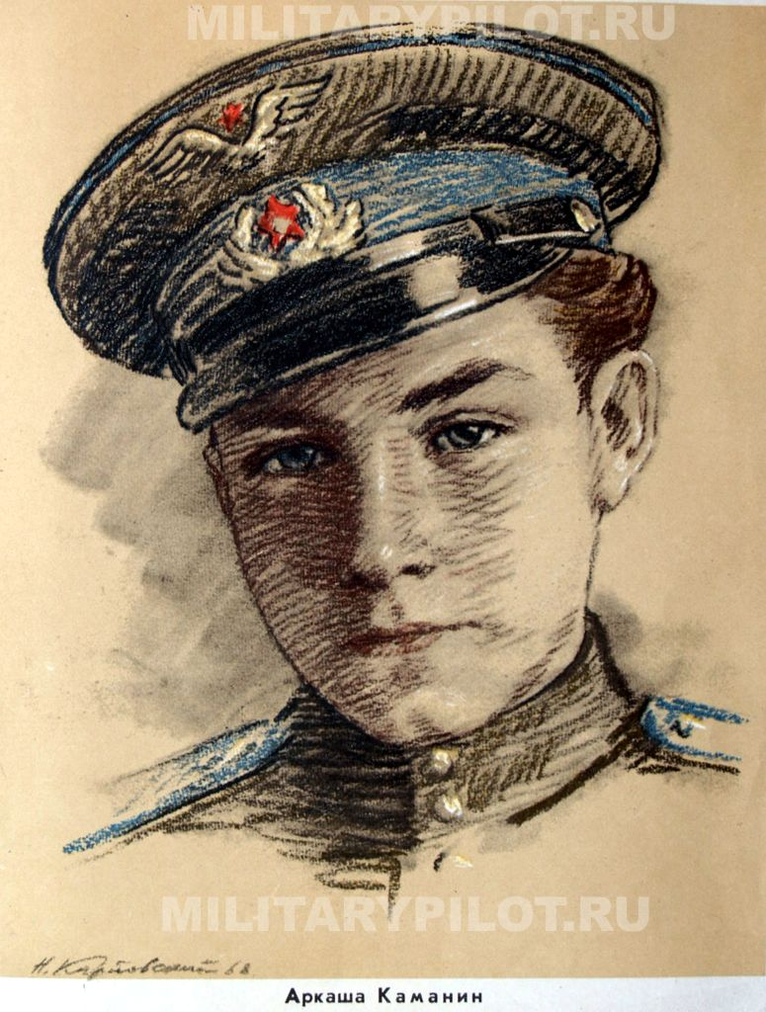

АРКАДИЙ КАМАНИН
Он мечтал о небе, когда был ещё совсем мальчишкой. Отец Аркадия, Николай Петрович Каманин, лётчик, участвовал в спасении челюскинцев, за что получил звание Героя Советского Союза. А ещё всегда рядом друг отца, Михаил Васильевич Водопьянов. Было отчего загореться сердцу мальчугана. Но в воздух его не пускали, говорили: подрасти.
Когда началась война, он пошёл работать на авиационный завод, потом на аэродром использовался любым случаем, чтобы подняться в небо. Опытные пилоты, пусть всего на несколько минут, случалось, доверяли ему вести самолёт. Однажды вражеской пулей было разбито стекло кабины. Лётчика ослепило. Теряя сознание, он успел передать Аркадию управление, и мальчик посадил самолёт на свой аэродром.
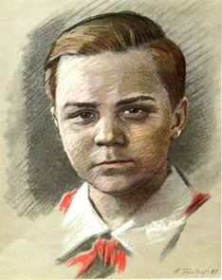
Витя Хоменко
Свой героический путь борьбы фашистами Витя Хоменко прошел в подпольной организации «Николаевский центр»., г. Николаев в то время был крупным южным железнодорожным портом. Витю определили мойщиком посуды в столовую «Ост»,- в переводе с немецкого, столовая, - сказал Витя, а так как он хорошо знал немецкий язык подпольщикам только этого и надо было. Мать стыдила его говоря: «Какой стыд! Дожила! Мой сын пошел немцам служить!» На что Витя отвечал: «Так надо, мама». Иногда пьяные офицеры за рюмкой водки выбалтывали место расположения своих частей и другие секреты. Однажды Витя явился на явку с новым портфелем. Открыв, его подпольщики ахнули: там лежал пакет с надписью «секретно». Важные сведения передали в Москву. Вскоре вместе с Шурой Кобером, Витя получил задание перейти линию фронта, чтобы установить связь с Москвой. В Москве, в штабе партизанского движения, они доложили о том, что наблюдали в пути. Затем самолетом ребята доставили подпольщикам радиопередатчик, взрывчатку, оружие. И снова борьба. Тогда Витя еще не знал, что в подполье пробрался предатель, провокатор. «Центр» дал распоряжение поменять место жительства Вите, но было уже поздно. В декабре Витю Хоменко, Шуру Кобера и еще
несколько подпольщиков арестовали и повесили. Он жил как герой и умер героем. Орденом Отечественной войны 1 степени посмертно наградила Родина героя Витю Хоменко…

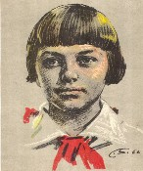

ЗИНА ПОРТНОВА
Пионерка Зина Портнова жила и училась в Ленинграде, за Нарвской заставой. Летом 1941 года приехала в деревню Зуи Обольского района к бабушке. Когда фашисты заняли район, девочка стала помогать подпольщикам. Подпольщики задумали крупную операцию. Зину устроили работать в офицерскую столовую. Она носила в кухню воду и дрова и однажды принесла яд и всыпала в суп. Погибло более 100 офицеров. Зину переправили к партизанам, и два года она была разведчицей, пока её не выдал предатель. Зину арестовали. Начальник гестапо допрашивал девочку, сначала уговаривал, потом вынул пистолет и угрожал. Когда он отвернулся, Зина схватила пистолет и убила гестаповца, потом – вбежавшего на выстрел офицера и кинулась бежать, отстреливаясь. Её схватили и расстреляли. Зине Портновой присвоено звание Героя Советского Союза. Одному из судов Советского флота присвоено её имя.
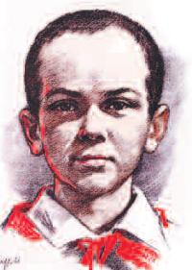
МАРАТ КАЗЕЙ
Пионер Марат Казей перешёл в пятый класс, когда началась Великая Отечественная война и фашисты ворвались в родное село Станьково, у шоссейной дороги на Минск. Его мать гитлеровские палачи повесили. И Марат ушёл к партизанам. Много раз ходил Марат в разведку, взрывал вражеские поезда, на своём любимом коне Орлике доставлял нужные сведения, предупреждал об опасности. Погиб Марат 11 мая 1944 года. Командир и все товарищи были убиты. На Марата двигалась цепь гитлеровцев. Он расстрелял все патроны, уложив много врагов. А когда у него осталась одна граната, он подпустил к себе фашистов совсем близко и метнул гранату. Марату Казею присвоено посмертно звание Героя Советского Союза, награждён орденом Отечественной войны 1-й степени, медалями «За боевые заслуги» и «За отвагу».
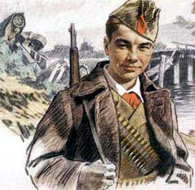

ВАСЯ КОРОБКО
Черниговщина. Фронт подошел вплотную к селу Погорельцы. На окраине, прикрывая отход наших частей, оборону держала рота. Патроны бойцам подносил мальчик. Звали его Вася Коробко.
Ночь. К зданию школы, занятому фашистами, подкрадывается Вася.
Он пробирается в пионерскую комнату, выносит пионерское знамя и надежно прячет его.
Окраина села. Под мостом - Вася. Он вытаскивает железные скобы, подпиливает сваи, а на рассвете из укрытия наблюдает, как рушится мост под тяжестью фашистского БТРа. Партизаны убедились, что Васе можно доверять, и поручили ему серьезное дело: стать разведчиком в логове врага. В штабе фашистов он топит печи, колет дрова, а сам присматривается, запоминает, передает партизанам сведения.

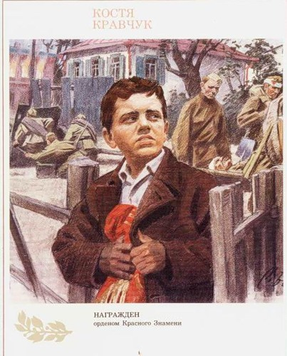

КОСТЯ КРАВЧУК
11 июня 1944 года на центральной площади Киева были выстроены части, уходившие на фронт. И перед этим боевым строем зачитали Указ Президиума Верховного Совета СССР о награждении пионера Кости Кравчука орденом красного знамени за то, что спас и сохранил два боевых знамени стрелковых полков в период оккупации города Киева...
Отступая из Киева, два раненых бойца доверили Косте знамена. И Костя обещал сохранить их.
Сначала закопал в саду под грушей: думалось, скоро вернутся наши. Но война затягивалась, и, откопав знамена, Костя хранил их в сарае, пока не вспомнил про старый, заброшенный колодец за городом, у самого Днепра. Завернув свой бесценный клад в мешковину, обваляв соломой, он на рассвете выбрался из дому и с холщовой сумкой через плечо повел к далекому лесу корову. А там, оглядевшись, спрятал сверток в колодец, засыпал ветками, сухой травой, дерном...
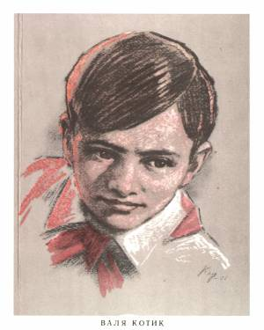
ВАЛЯ КОТИК
Валя Котик вместе с товарищами подрывал гранатой машину, в которой ехал начальник Шепетовской жандармерии. Став разведчиком у партизан, Валя вывел из строя связь оккупантов со ставкой Гитлера в Варшаве. Валя Котик награжден орденом Отечественной войны 1 степени, медалью “Партизану Отечественной войны”. В 1944 году Валя, будучи тяжело раненым скончался на руках товарищей.
Мы вспомним о болях тех давних.
В них совершен был подвиг не один.
Вошёл в семью героев наших славных
Отважный мальчик Котик Валентин
Он, как при жизни, утверждает смело
“Бессмертна молодость, бессмертно наше дело”.
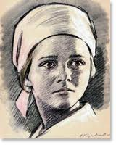
НАДЯ БОГДАНОВА
Её дважды казнили гитлеровцы, и боевые друзья долгие годы считали Надю погибшей. Ей даже поставили памятник.
В это трудно поверить, но, когда она стала разведчицей в партизанском отряде "дяди Вани" Дьячкова, ей не было ещё и десяти лет. Маленькая, худенькая, она, прикидываясь нищенкой, бродила среди фашистов, всё подмечая, всё запоминая, и приносила в отряд ценнейшие сведения. А потом вместе с бойцами-партизанами взрывала фашистский штаб, пускала под откос эшелон с военным снаряжением, минировала объекты.
Первый раз её схватили, когда вместе с Ваней Звонцовым вывесила она 7 ноября 1941 года красный флаг в оккупированном врагом Витебске. Били шомполами, пытали, а когда привели ко рву - расстреливать, сил у неё уже не оставалось - упала в ров, на мгновение, опередив пулю. Ваня погиб, а Надю партизаны нашли во рву живой...

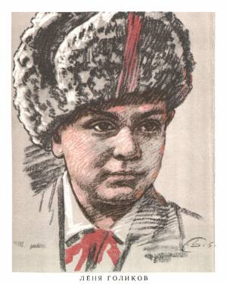

ЛЕНЯ ГОЛИКОВ
Рос в деревне Лукино, на берегу реки Поло, что впадает в легендарное Ильмень-озеро. Когда его родное село захватил враг, мальчик ушел к партизанам.
Не раз он ходил в разведку, приносил важные сведения в партизанский отряд. И летели под откос вражеские поезда, машины, рушились мосты, горели вражеские склады...
Был в его жизни бой, который Леня вел один на один с фашистским генералом. Граната, брошенная мальчиком, подбила машину. Из нее выбрался гитлеровец с портфелем в руках и, отстреливаясь, бросился бежать. Леня – за ним. Почти километр преследовал он врага и, наконец, убил его. В портфеле оказались очень важные документы. Штаб партизан немедленно переправил их самолетом в Москву.
Немало было еще боев в его недолгой жизни! И ни разу не дрогнул юный герой, сражавшийся плечом к плечу со взрослыми.
Лёня уничтожил 78 фашистских солдат и офицеров, участвовал в подрыве 27 железнодорожных и 12 шоссейных мостов, 8 автомашин с боеприпасами.
Бесстрашное имя – награда герою
Он вашим ровесником был
Расскажем о том, как любимец отряда
Бесстрашно в разведку ходил.
Расскажемо том, как летали с пути эшелоны,
Которые он подрывал.
Всем сердцем в победу грядущую верил,
В бою он отчаянным был.
Недаром однажды фашистcкого зверя
В чинах генеральских подбил.
Вернулся в отряд он с бесценным пакетом.
Уснул у костра на земле
Не снилось ему, что о подвиге этом
На утро узнают в Кремле.
Что будет герою Звезда золотая -
Награда за воинский труд.
Что люди, о подвиге славном мечтая,
На Лёньку равненье возьмут.

Он погиб под селом Острая Лука зимой 1943 года, когда особенно лютовал враг, почувствовав, что горит под ногами у него земля, что не будет ему пощады...
2 апреля 1944 года был опубликован указ Президиума Верховного Совета СССР о присвоении пионеру-партизану Лене Голикову звания Героя Советского Союза.

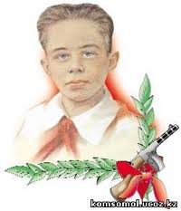
ВОЛОДЯ ДУБИНИН
Когда фашисты заняли Керчь, партизаны засели в подземной крепости – старых каменоломнях. Среди партизан был и пионер Володя Дубинин. Партизаны совершали вылазки и громили врага. Фашисты замуровали и заминировали все ходы в каменоломни. Остался один узкий лаз, через который мог пролезть только ребёнок. И Володя ходил в разведку. Однажды он узнал, что враги решили затопить каменоломни. Он предупредил партизан и они успели построить плотины. А погиб Володя, когда Керчь был освобождён: пошёл помогать сапёрам разминировать ходы в каменоломни, которые он так хорошо знал, и подорвался на мине. Володя Дубинин награждён орденом Красного Знамени. Одна из улиц в Керчи носит имя пионера – героя, там установлен памятник Володе Дубинину.
До войны это были самые обыкновенные мальчишки и девчонки. Учились, помогали старшим, играли, бегали-прыгали, разбивали носы и коленки. Их имена знали только родные, одноклассники да друзья.
ПРИШЕЛ ЧАС – ОНИ ПОКАЗАЛИ, КАКИМ ОГРОМНЫМ МОЖЕТ СТАТЬ МАЛЕНЬКОЕ ДЕТСКОЕ СЕРДЦЕ, КОГДА РАЗГОРАЕТСЯ В НЁМ СВЯЩЕННАЯ ЛЮБОВЬ К РОДИНЕ И НЕНАВИСТЬ К ЕЁ ВРАГАМ.
Мальчишки. Девчонки. На их хрупкие плечи легла тяжесть невзгод, бедствий, горя военных лет. И не согнулись они под этой тяжестью, стали сильнее духом, мужественнее, выносливее. Маленькие герои большой войны. Они сражались рядом со старшими – отцами, братьями.
Сражались повсюду. В небе, как Аркаша Каманин.
В партизанском отряде, как Леня Голиков.
В Брестской крепости, как Валя Зенкина.
В подполье, как Надя Богданова.
И ни на миг не дрогнули юные сердца!
Их повзрослевшее детство было наполнено такими испытаниями, что, придумай их даже очень талантливый писатель, в это трудно было бы поверить. Но это было. Было в истории большой нашей страны, было в судьбах ее маленьких ребят – обыкновенных мальчишек и девчонок.

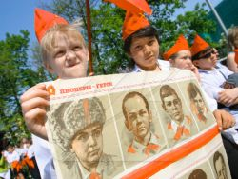

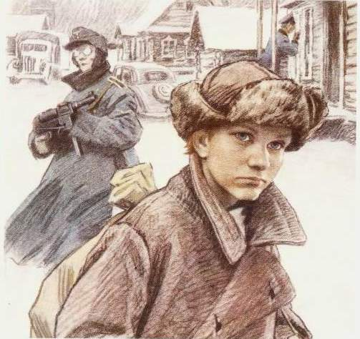

ЮТА БОНДАРОВСКАЯ
Куда бы ни шла синеглазая девочка Юта, ее красный галстук неизменно был с нею...
Летом 1941 года приехала она из Ленинграда на каникулы в деревню под Псковом. Здесь настигла Юту грозная весть: война! Здесь увидела она врага. Юта стала помогать партизанам. Сначала была связной, потом разведчицей. Переодевшись мальчишкой-нищим, собирала по деревням сведения: где штаб фашистов, как охраняется, сколько пулеметов.
Возвращаясь с задания, сразу повязывала красный галстук. И словно силы прибавлялись! Юта поддерживала усталых бойцов звонкой пионерской песней, рассказом о родном своем Ленинграде...

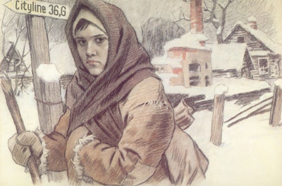
НИНА КУКОРЕВА
Каждое лето Нину и её младших братишку и сестрёнку мама вывозила из Ленинграда в деревню Нечеперть, где чистый воздух, мягкая трава, где мёд и парное молоко... Грохот, взрывы, пламя и дым обрушились на этот тихий край в четырнадцатое лето пионерки Нины Куковеровой. Война! С первых дней прихода фашистов Нина стала партизанской разведчицей. Всё, что видела вокруг, запоминала, сообщала в отряд.
В деревне Горы расположился карательный отряд, все подступы перекрыты, даже самым опытным разведчикам не пробраться. Вызвалась пойти Нина. Полтора десятка километров шла она заснеженной равниной, полем. Не обращали внимания фашисты на продрогшую, усталую девочку с торбой, а от её внимания ничто не укрылось - ни штаб, ни склад горючего, ни расположение часовых.

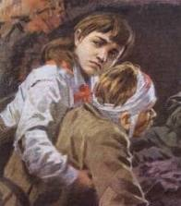
ВАЛЯ ЗЕНКИНА
Брестская крепость первой приняла на себя удар врага. Рвались бомбы, снаряды, рушились стены, гибли люди и в крепости, и в городе Бресте. С первых минут ушёл в бой Валин отец. Ушёл и не вернулся, погиб героем, как многие защитники Брестской крепости.
А Валю фашисты заставили под огнём пробраться в крепость, чтобы передать её защитникам требование сдаться в плен. Валя в крепость пробралась, рассказала о зверствах фашистов, объяснила, какие у них орудия, указала место их расположения и осталась помогать нашим бойцам. Она перевязывала раненых, собирала патроны и подносила их бойцам.
В крепости не хватало воды, её делили по глотку. Пить хотелось мучительно, но Валя снова и снова отказывалась от своего глотка: вода была нужна раненым. Когда командование Брестской крепости приняло решение вывести детей и женщин из-под огня, переправить на другой берег реки Мухавец – иной возможности спасти их жизнь не было, – маленькая санитарка Валя Зенкина просила оставить её с бойцами. Но приказ есть приказ, и тогда она поклялась продолжить борьбу с врагом до полной победы. И Валя клятву сдержала.
Разные испытания выпали на её долю. Но она выдержала. Выстояла. И свою борьбу продолжила уже в партизанском отряде. Воевала смело, наравне со взрослыми.
За отвагу и мужество Родина наградила свою юную дочь орденом Красной Звезды.

НИКТО НЕ ЗАБЫТ…
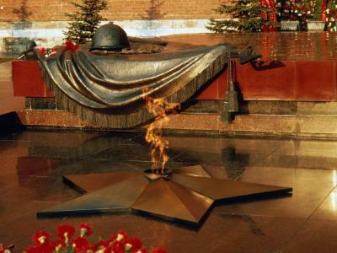

Никто не забыт и ничто не забыто...
Как можно солдаты Ваш подвиг забыть...
Вы в памяти нашей навечно живые...
Мы подвиг Ваш будем веками хранить...

Чтоб помнили дети и внуки родные...
Что Мир от фашизма Вы нам сберегли...
Растут на могилах цветы луговые...
Могилах солдат, что с войны не пришли...

Залечат все раны поля и овраги...
Окопы сравняются порознь с холмом...
Берёзки лишь вспомнят всю дерзость отваги...
Как Землю солдаты спасли от врагов...

Простые солдаты спасли всю Европу...
Планету не дали в крови утопить...
Отдельное скажем спасибо народу...
Кто может ещё Русь, так крепко любить

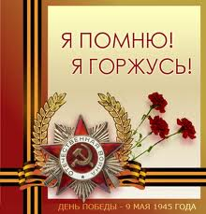

Как вы воевали,
Как вы умирали,
Как мамы страдали, горюя по вам.
Как вы, погибая, врага убивали,
Чтоб счастливо дома жилось нынче нам.
Как грозно сражаясь,
Вы отбивались
От вражеских пуль, не зная преград.
Как вы, не сдаваясь,
Врагу улыбаясь,
Держали Москву, Ленинград, Сталинград.
Как мины рвались
И как падали люди,
Как верили в то,
Что все еще будет…
Как страха не зная, на танки бросаясь,
Вы пели сквозь слезы
И выжить пытались...
Мы все это помним,
Мы вами гордимся,
Вы наша история,
Наша судьба.
Простые солдаты -
Великие парни -,
Шагнувшие в вечность
Сквозь дни и года!
А время бежит, и оно быстротечно…
И в парке огонь полыхать
Будет вечно!
Сердца наши бьются
И души открыты.
Никто не забыт и ничто не забыто!

